Workshop 1/3
ชื่อนักศึกษา | รหัส
Upload ส่งมาในรูปแบบ pdf
วัตถุประสงค์
1 เป้าหมาย ทดสอบความพร้อม ของ Devtack
2 ทดสอบ เรียนรู้คำสั่ง Openstack
ให้นักศึกษาเก็บหน้าจอ ตาม url ดังนี้ และให้อธิบาย แต่ละหน้าจอ ใต้ภาพ 2-3 บรรทัด
ลำดับ | url login เป็น Admin
1 | http://10.0.0.10/dashboard/project/api_access
2 | http://10.0.0.10/dashboard/project/images
3 | http://10.0.0.10/dashboard/project/key_pairs
4 | http://10.0.0.10/dashboard/project/instances
5 | http://10.0.0.10/dashboard/project/network_topology
6 | http://10.0.0.10/dashboard/admin/networks/
7 | http://10.0.0.10/dashboard/admin/routers

ให้นักศึกษา เก็บหน้าจอ ตามคำสั่ง ต่อไปนี้
part1
source ~/devstack/openrc admin admin
openstack project list
openstack compute service list -c Binary -c Host -c State
openstack network agent list -c "Agent Type" -c Host -c Alive -c State
openstack network list
ตัวอย่าง

Part2
source ~/devstack/openrc demo demo
ssh-keygen -t ed25519 -N "" -f ~/.ssh/id_ed25519 -q
openstack keypair create --public-key ~/.ssh/id_ed25519.pub demo-key
openstack security group rule create --proto icmp default
openstack security group rule create --proto tcp --dst-port 22 default

Part 3
openstack image list
openstack server create --flavor m1.tiny --image cirros-0.6.3-x86_64-disk --network private --key-name demo-key --wait vm01
openstack server list -c Name -c Status -c Networks

Part 4
openstack network list

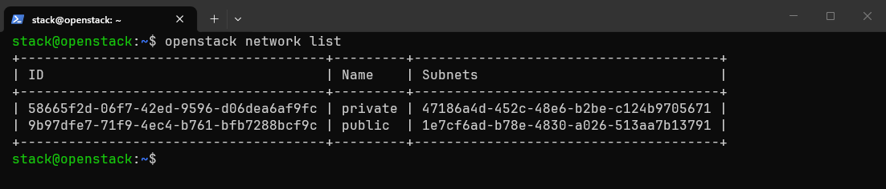
FIP=$(openstack floating ip create public -f value -c floating_ip_address)
openstack server add floating ip vm01 "${FIP}"
openstack server list -c Name -c Status -c Networks
ping -c3 "${FIP}"

Part 5 เก็บหน้าจอ
ลำดับ | url login เป็น demo
1 | http://10.0.0.10/dashboard/project/api_access
2 | http://10.0.0.10/dashboard/project/images
3 | http://10.0.0.10/dashboard/project/key_pairs
4 | http://10.0.0.10/dashboard/project/instances
5 | http://10.0.0.10/dashboard/project/network_topology
1 | http://10.0.0.10/dashboard/project/api_access

